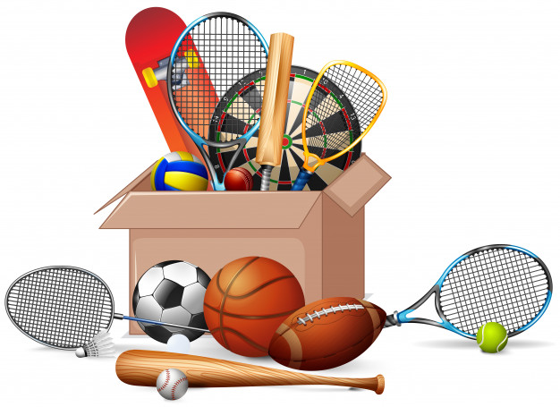

**Информация о ходе реализации проекта**

**«Привлечение жителей Волоконовского сельского поселения к систематическим занятиям физической культурой и спортом**

**(«Спорт – это сила. Спорт – это жизнь!»)»**

01 июня 2021 года на территории Волоконовского сельского поселения начата реализация проекта «Привлечение жителей Волоконовского сельского поселения к систематическим занятиям физической культурой и спортом («Спорт – это сила. Спорт – это жизнь!»)». Проект направлен на вовлечение жителей сельского поселения всех категорий в занятия физической культурой и спортом по месту жительства. Реализация проекта рассчитана до сентября 2022 года. С начала реализации проекта до настоящего времени учреждениями культуры Волоконовского сельского поселения организовано и проведено 18 мероприятий спортивной направленности, в которых принимали участие дети , подростки, молодежь, лица с ограниченными возможностями. Мероприятия проводились на открытых площадках, в тренажерном зале Окуневского клуба – библиотеки. В целом в мероприятиях приняли участие 272 человека.

Также в ходе реализации проекта было приобретен инвентарь для спортивных площадок и оборудование для спортивной площадки по ул.Центральная села Волоконовка.

